NOM :  PRÉNOM :  CLASSE : | 4e – TP de chimie n°3 : Fabriquer du dioxygène
Expérience n°1 : électrolyse de l’eau  - Réalisez le montage. Attendez la vérification du professeur pour brancher le générateur à la prise.  - En présence du professeur, fermez l’interrupteur et observez ; quelle intensité l’ampèremètre indique-t-il ?  - Le professeur rajoute une substance destinée à augmenter le passage du courant :  - quel est le nom de cette substance ?  - quelle intensité indique l’ampèremètre ?  - où les bulles de gaz prennent-elles naissance, où se dirigent-elles ensuite ?  - le dégagement gazeux est-il en même quantité aux deux électrodes ?  - Dessinez le montage :  - Lorsqu’un des deux tubes à essais est empli de gaz, ouvrez l’interrupteur, et attendez le professeur.  Expérience n°2 : tests des gaz |  |  |  | ___/2  ___/1  ___/1  ___/1  ___/1
- test du gaz produit à l’anode :  (L’anode est l’électrode reliée à la borne + du générateur.)  Enlevez le bouchon et descendez lentement une bûchette incandescente (c’est-à-dire présentant juste un point rouge) :  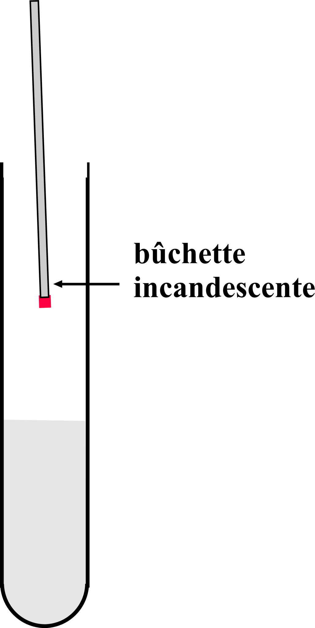  Observez et décrivez : |  | - test du gaz produit à la cathode :  (La cathode est l’électrode reliée à la borne – du générateur.)  Enlevez le bouchon et présentez le tube légèrement incliné à la flamme :  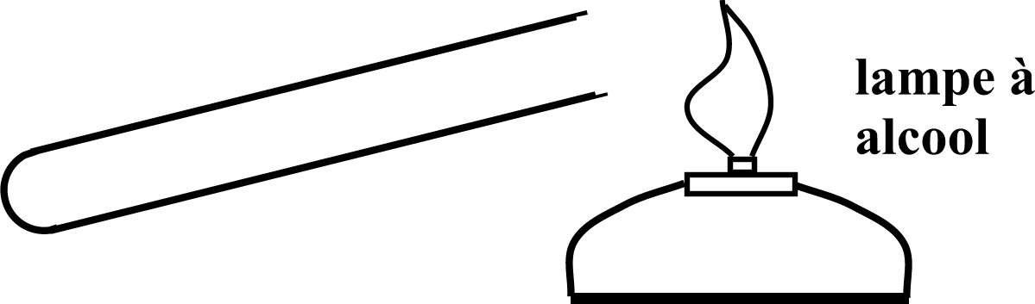  Observez et décrivez : |  | ___/2  ___/2

